第四讲　氮及其化合物

一、选择题

1．烧瓶中放入铜片和稀硝酸，用酒精灯加热来制取较纯净的一氧化氮，反应开始后发现烧瓶中充满红棕色气体，这时的操作应是(　　)

A．立即接收集容器，用向上排空气法收集

B．待烧瓶中红棕色气体消失后，用向上排空气法收集

C．待烧瓶中红棕色气体消失后，用排水法收集

D．立即用排水法收集

解析 在制取NO过程中，常常会混有NO2气体，要得到纯净的NO，需除去混有的NO2气体。直接用向上排空气法收集，不能得到纯净的NO气体，A项错误；NO中的NO2是由NO和装置内的空气发生反应得到的，由于NO2溶于水且与水反应生成NO和硝酸，故可以立即用排水法收集得到纯净的NO，B、C项错误，D项正确。

答案 D

2．汽车排放的尾气中含有NO2，NO2是城市大气污染的主要污染物之一。在日光照射下，NO2发生一系列光化学烟雾的循环反应，从而不断产生O3，加重空气污染。反应过程为①2NO2―→2NO＋2O；②2NO＋O2―→2NO2；③O＋O2―→O3。下列对该反应过程及产物叙述正确的是 (　　)。

A．NO2起催化剂作用

B．NO起催化剂作用

C．NO2只起氧化剂作用

D．O3与O2互为同分异构体

解析　反应过程①＋②得O2―→2O，③O＋O2―→O3，NO2起催化剂作用，反应过程中NO2既作氧化剂又作还原剂，A项正确，B、C项错误；O3与O2的相对分子质量不相同，不互为同分异构体，互为同素异形体，D项错误。

答案　A

3．铵盐是一类重要的氮的化合物，设*N*A表示阿伏加德罗常数的值，下列叙述正确的是 (　　)。

A．1 mol NH含有的电子数为11*N*A

B．NH中N元素的化合价为－3，在氧化还原反应中常作氧化剂

C．0.1 L 3 mol·L－1的NH4NO3溶液中氮原子数等于0.6*N*A

D．硫酸铵中既含有离子键，又含有共价键，而氯化铵中只含有离子键

解析　1个NH中含有10个电子，A错；NH中N元素的化合价为－3价，化合价最低在氧化还原反应中常作还原剂；B错误；0.1 L 3 mol·L－1的NH4NO3溶液中的氮原子数为0.6 *N*A；C正确；铵根离子中，氮与氢原子之间为共价键，D错。

答案　C

4．有a、b、c、d、e五种气体，现进行下列实验：

|  |  |
| --- | --- |
| (1)a和b混合 | 气体变红棕色 |
| (2)c和d混合 | 产生白烟 |
| (3)c和e分别通入少量溴水中 | 溴水都变成无色透明的液体 |
| (4)b和e分别通入氢硫酸中 | 都产生淡黄色浑浊 |

则a、b、c、d、e依次可能是(　　)

A．O2、NO、HCl、NH3、CO2

B．O2、NO、NH3、HCl、SO3

C．NO、O2、NH3、HCl、SO2

D．HCl、CO2、NH3、H2S、CH4

解析 由a和b混合，气体变成红棕色，可知a和b分别为NO和O2中的一种；b通入氢硫酸中产生淡黄色浑浊，则b为氧气，a为NO；c和d混合产生白烟，则c和d分别为NH3和HCl中的一种；c通入少量溴水中溴水变成无色透明的液体，则c为NH3，d为HCl；e通入少量溴水中，溴水变成无色透明的液体，e通入氢硫酸中产生淡黄色浑浊，则e可能为SO2。

答案 C

5．已知HNO2在低温下较稳定，酸性比醋酸略强，既有氧化性又有还原性，其氧化产物、还原产物与溶液pH的关系如下表。

|  |  |  |
| --- | --- | --- |
| pH范围 | ＞7 | ＜7 |
| 产物 | NO | NO、N2O、N2中的一种 |

下列有关说法错误的是 (　　)。

A．碱性条件下，NaNO2与NaClO反应的离子方程式为NO＋ClO－===NO＋Cl－

B．向冷的NaNO2溶液中通入CO2可得到HNO2

C．向冷的NaNO2溶液中加入稀硫酸可得到HNO2

D．向冷的NaNO2溶液中加入滴有淀粉的氢碘酸，溶液变蓝色

解析　由表中数据知，碱性条件下，HNO2可被氧化为NO，而ClO－有强氧化性，A对；HNO2的酸性比碳酸强但比硫酸弱，故CO2不能与亚硝酸盐作用而硫酸能，B错、C对；酸性条件下，NaNO2有氧化性，而I－具有强还原性，NO能将I－氧化成I2，D对。

答案　B

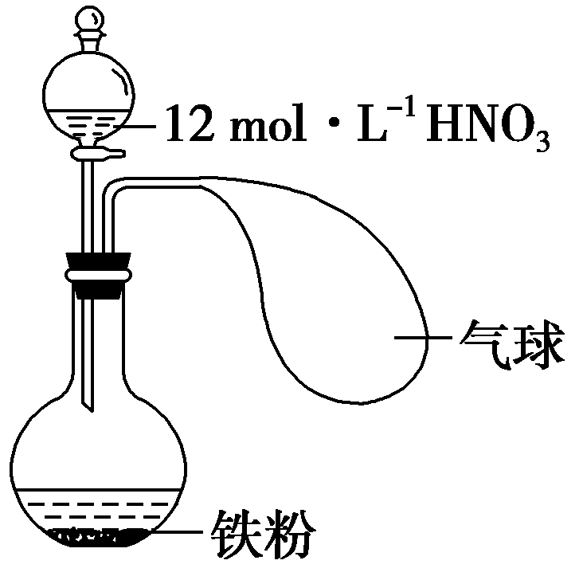

6.如图所示，向一定量的铁粉中加入一定体积12 mol·L－1的硝酸并加热，待反应结束时，下列微粒在体系中一定大量存在的是 (　　)。

①NO　②Fe3＋　③H＋　④NO

⑤NO2

A．①　　　　　 B．①⑤

C．②④⑤ D．①②③⑤

解析　Fe与浓HNO3反应时，开始生成的还原产物是NO2，并且若铁少量时，还原产物只有NO2；当铁过量时，氧化产物是Fe2＋，当HNO3过量时，氧化产物是Fe3＋。因产物有硝酸盐，故溶液中一定还有NO。

答案　B

7．足量铜与一定量浓硝酸反应，得到硝酸铜溶液和NO2、N2O4、NO的混合气体，这些气体与1.68 L O2(标准状况)混合后通入水中，所有气体完全被水吸收生成硝酸。若向所得硝酸铜溶液中加入5 mol/L NaOH溶液至Cu2＋恰好完全沉淀，则消耗NaOH溶液的体积是(　　)

A．60 mL　　 B．45 mL

C．30 mL　　 D．15 mL

解析 由题意可知：HNO3，由此分析可得：Cu失去的电子数与O2得到的电子数相等，即*n*(Cu)＝2*n*(O2)＝2×＝0.15 mol。根据质量守恒及NaOH和Cu(NO3)2的反应可得关系式：*n*(NaOH)＝2*n*[Cu(NO3)2]＝2*n*(Cu)＝0.3 mol，则*V*(NaOH)＝＝0.06 L＝60 mL。

答案 A

二、非选择题

8．X、Y、Z、W均为气体单质，A、B、C均为无色气体化合物，D、E均为白色固体，F在通常情况下为无色无味的液体，它们有如下的转化关系：

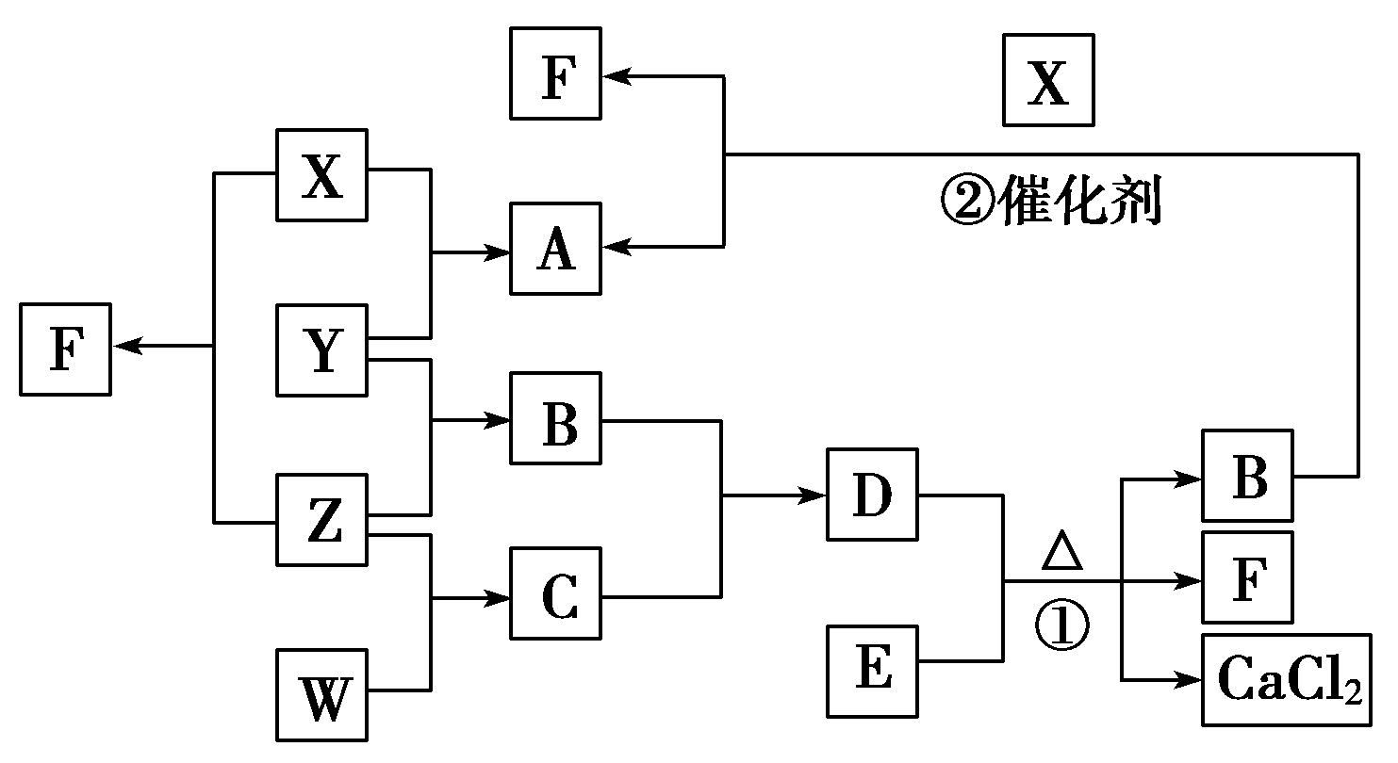

请回答下列问题：

(1)Y分子的电子式为________，F中的化学键类型为________。

(2)C的化学式为________。

(3)B在F中的反应可以表示为

__________________________________________________。

(4)写出反应①的化学方程式：

__________________________________________________

__________________________________________________。

解析：F为无色无味液体，应是H2O。根据反应①并结合题给信息，可以推断其为NH4Cl和Ca(OH)2的反应；根据反应②并结合框图转化关系，可以推出其为NH3和O2的反应。由此可以推出：X为O2，Y为N2，Z为H2，W为Cl2，A为NO，B为NH3，C为HCl，D为NH4Cl，E为Ca(OH)2。

答案：(1) 　极性共价键　(2)HCl



(3)NH3＋H2ONH3·H2ONH＋OH－

(4)2NH4Cl＋Ca(OH)2CaCl2＋2NH3↑＋2H2O

9．硝酸是极其重要的化工原料，工业上将产生的NO2在密闭容器中用水多次反复循环吸收制备硝酸。

(1)工业上用水吸收NO2生产HNO3，生成的气体经多次氧化、吸收的循环操作充分转化为硝酸(假定上述过程无其他损失)。试写出上述反应的化学方程式：

_______________________________________________________________________

_____________________________________________________________________。

(2)为了证明NO也可以与氧气和水共同反应生成HNO3，某学生设计了如图所示装置(有关夹持装置已略去)。

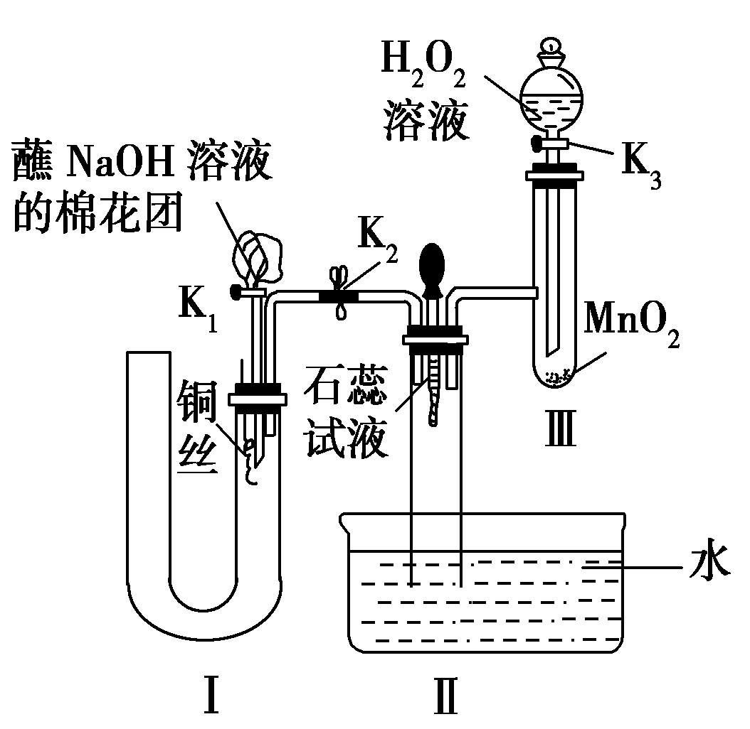

①检查装置气密性良好后，为观察到NO气体生成，打开K1，关闭K2，应从U形管的长管口注入稀硝酸至______后，迅速关闭K1，观察到U形管内的现象是 _____________________________________________________________________。

②装置Ⅲ中发生反应的化学方程式为____________________________________。

③蘸NaOH溶液的棉花团的作用是______________________________________。

④打开K2，至装置Ⅱ中长玻璃管中的气体呈无色后，打开K3，反应一段时间后，长玻璃管中并未充满液体。设计简单方法检验长玻璃管中的气体是否含 NO__________________________________________________________________。

解析 解答本题要注意以下两点：(1)根据实验目的和所放置的试剂确定各装置的作用。

(2)三个开关K1、K2、K3的开与关都对实验起着重要作用。

答案 (1)4NO2＋O2＋2H2O===4HNO3(或分成两个方程式写)

(2)①U形管右侧胶塞下沿　U形管左端液面高于右端，铜丝慢慢溶解，产生无色气体，溶液逐渐变蓝(至少答三点)

②2H2O22H2O＋O2↑

③吸收氮的氧化物防止污染环境

④再打开K3，若观察到长玻璃管中气体迅速变为红棕色，则证明余气含NO，若无颜色变化，则证明不含NO(其他合理答案也可)

10．某同学设计如图所示装置用粗铁粒与某浓度稀硝酸反应制取NO气体。

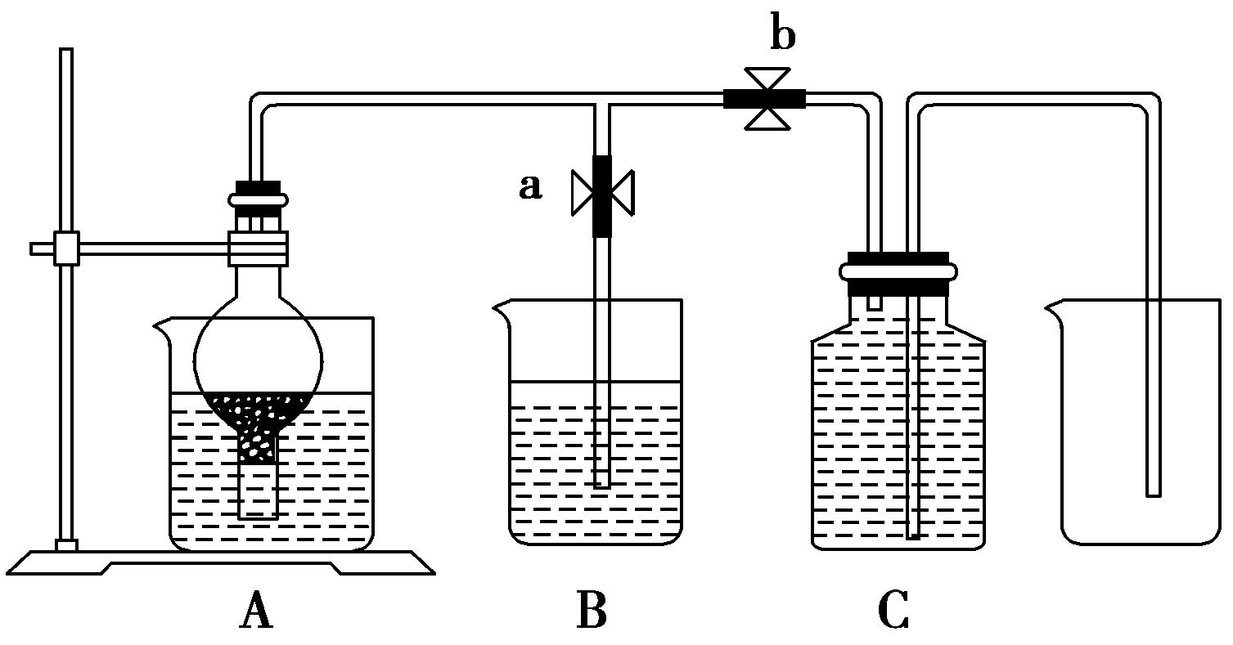

(1)当打开开关a，关闭开关b时，A中干燥管中观察到的实验现象是________________，烧杯B中盛的是________溶液。当________时关闭开关a，打开开关b，此时C中用排水法收集NO气体。当C中收集满气体后，关闭开关b，装置A中观察到的现象是______________________________________________________________。

(2)将*a* mol Fe与含*b* mol HNO3的稀溶液充分反应后，若硝酸的还原产物只有NO。试讨论分析烧杯A中最终溶液中的主要阳离子组成及其物质的量，将结果填入下表未完成的空格中。

|  |  |
| --- | --- |
| 取值范围 | 最终溶液中的主要阳离子及其物质的量 |
| ＜ |  |
| ＝ | *a* mol Fe3＋ |
| 大于小于 |  |
| ＝ | *a* mol Fe2＋ |
| ＞ |  |

解析　(1)A装置利用启普发生器原理，Fe与稀硝酸反应生成无色的NO气体，当遇干燥管中的O2时，则转变成红棕色的NO2气体，NO2用碱液吸收。当气体再变成无色时，说明装置中的O2已完全反应，则可用排水法收集NO。当关闭b时，A装置中继续产生NO，则会将干燥管中的HNO3压入烧杯内，从而与Fe脱离，反应停止。(2)铁与HNO3反应，可能生成Fe2＋，也可能生成Fe3＋，或二者的混合物。当铁过量时，反应化学方程式为3Fe＋8H＋＋2NO===3Fe2＋＋2NO↑＋4H2O；当HNO3过量时，反应化学方程式为Fe＋4H＋＋NO===Fe3＋＋NO↑＋2H2O。＝时，刚好生成*a* mol Fe3＋，HNO3没有剩余；＜时，则HNO3过量，仍为*a* mol Fe3＋，根据化学反应方程式，不难得出剩余的HNO3为(*b*－4*a*)mol。当＝时，刚好生成*a* mol Fe2＋，HNO3没有剩余。当＞时，铁过量，以HNO3计算，*b* mol HNO3生成Fe2＋为 mol。当＜＜时，可以分段计算，即先按反应化学方程式Fe＋4H＋＋NO===Fe3＋＋NO↑＋2H2O中HNO3完全反应来计算，然后过量的铁按Fe＋2Fe3＋===3Fe2＋计算即可。

答案　(1)气体由无色逐渐变成红棕色　NaOH　气体又变无色　烧杯中液面上升，干燥管中液面下降，固体与溶液脱离

(2)

|  |  |
| --- | --- |
| 取值范围 | 最终溶液中的主要阳离子及其物质的量 |
| ＜ | *a* mol Fe3＋，(*b*－4*a*)mol H＋ |
| ＝ | *a* mol Fe3＋ |
| 大于小于 | mol Fe3＋，mol Fe2＋ |
| ＝ | *a* mol Fe2＋ |
| ＞ | mol Fe2＋ |

11.某化学活动小组想通过如图所示装置(夹持装置已略去)进行实验，探究Na2O2与NO反应的产物。

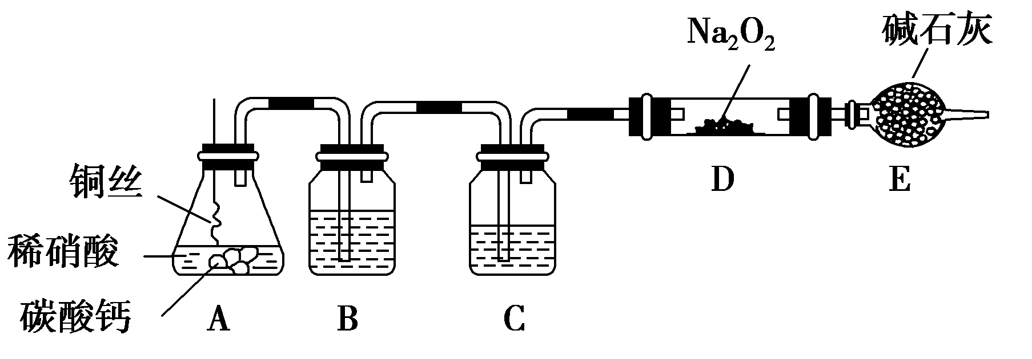

实验前，他们查阅有关资料得到如下信息：

①2NaNO32NaNO2＋O2↑；

②NaNO2为白色粉末状固体，既有氧化性又有还原性；

③NaNO2溶液显弱碱性(原因：强碱弱酸盐的水解)。

实验开始时，先在A装置中加入适量的碳酸钙和足量稀硝酸，待不再有气体产生时，将铜丝插入稀硝酸中。

请回答下列问题：

(1)A装置中放入碳酸钙的目的是______________________________________________________________。

(2)装置B、C中的试剂分别是：B________、C________，E的作用是______________________________________________________________。

(3)如何检验反应中是否有氧气生成？_______________________________________________________________

_______________________________________________________________

______________________________________________________________。

(4)假如Na2O2已反应完全，为确定D中固体产物的成分，甲同学将固体溶于水后，经测定发现溶液显强碱性，再向溶液中加入酸性高锰酸钾溶液，紫色褪去。由此现象推断固体产物中可能含有的物质是________(填化学式)。

(5)乙同学取适量固体于试管中密闭加热，发现白色固体部分变为淡黄色。此现象说明固体中还可能含有的成分是________(填化学式)。根据以上推测，请写出Na2O2与NO反应的化学方程式________________________________________________________________

_______________________________________________________________。

解析　本题探究NO与过氧化钠的反应，实验设计必须考虑如下因素：①产生NO时，要除尽装置中的空气；②装置必须干燥，防止水与过氧化钠反应；③排尽装置中的二氧化碳，防止二氧化碳与过氧化钠反应；④采取措施，防止空气进入装置。新信息挖掘：反应①暗示如果产物中有硝酸钠，受热会产生氧气；信息②暗示若D中固体呈黄色，一定有硝酸钠、亚硝酸钠以外的物质生成；亚硝酸钠具有还原性，加入强氧化剂如酸性高锰酸钾溶液，会发生反应，高锰酸钾溶液由红色变成无色。信息③暗示亚硝酸钠溶液呈弱碱性，若产物溶于水呈强碱性，说明有强碱生成。若显中性，说明没有亚硝酸钠生成。由以上分析，若Na2O2已反应完全，D中固体产物溶于水，溶液显强碱性说明含有Na2O，向溶液中加入酸性MnO4溶液，紫色褪去，说明存在还原性物质，即可能有NaNO2，D中白色固体产物密闭加热部分变为淡黄色，说明其中还有NaNO3,2NaNO32NaNO2＋O2↑、生成的O2再次把Na2O氧化为Na2O2而显淡黄色，由此可知Na2O2与NO反应的产物有NaNO3、NaNO2和Na2O，其反应的化学方程式为：2Na2O2＋2NO===NaNO3＋NaNO2＋Na2O

答案　(1)使碳酸钙与稀硝酸反应生成CO2，排除装置中的空气

(2)NaOH溶液　浓硫酸　防止空气中的CO2、水蒸气进入装置D中，干扰产物的判断　(3)将带火星的木条放在E装置的气体出口处，观察木条是否复燃，若复燃，则说明有氧气生成；若不复燃，说明无氧气产生

(4)Na2O、NaNO2

(5)NaNO3　2Na2O2＋2NO===NaNO3＋NaNO2＋Na2O